# Pengaruh Lama Perendaman Dan Panjang Serat Tandan Kosong Kelapa Sawit Terhadap Kekuatan Tarik Dan Bending

Ali Rachmatullah Dhiya’ Ulhaq, Agus Mujianto , Herytriwaloyo

Universitas Muhammadiyah Kalimantan Timur

Jl.Ir.H Juanda, Samarinda 75128, 08541748511

e-mail: [alitik890@gmail.com](mailto:alitik890@gmail.com), [am713@umkt.ac.id](mailto:am713@umkt.ac.id), htw182@umkt.ac.id

Abstracts

Palm oil mills can produce liquid, gas and solid waste. namely solid waste generated from the processing of Fresh Fruit Bunches (FFB), namely Empty Palm Oil Bunches (EFB). The discovery of composite materials is the biggest revolution in materials science, because of the possibility that composites can compete with other conventional materials. In this study, we will discuss the effect of soaking time and fiber length (EFB) of empty palm oil bunches on Tensile and bending tests. From the results of this study, it can be concluded that the use of immersion times of 2, 4, and 6 hours obtained the strongest tensile test at 6 hours of immersion with a value of 37.86 MPa, while the bending test obtained results with a value of 12.28 MPa with an immersion period of 6 O'clock. For the length of the fiber itself, the results in the strongest tensile test were at a length of 8 cm with a result of 13.33 Mpa, while in the strongest bending test at a length of 8 cm with a result of 40.88 Mpa.

Keywords: Fiber Length, Soaking Time, Tensile Test, Bending Test

Abstrak

Pabrik kelapa sawit dapat menghasilkan limbah cair, gas dan padat. yaitu limbah padat yang dihasilkan dari pengolahan Tandan Buah Segar (TBS) yaitu Tandan Kosong Kelapa Sawit (TKKS). Penemuan material komposit merupakan revolusi terbesar dalam ilmu material, karena adanya kemungkinan komposit dapat bersaing dengan material konvensional lainnya. Pada penelitian ini, akan membahas mengenai pengaruh lama perendaman dan panjang serat( TKKS) tandan kosong kelapa sawit terhadap uji Tarik dan bending. Dari hasil penelitian ini maka dapat disimpulkan penggunaan lama perendaman dari 2, 4, dan 6 jam mendapatkan uji tarik terkuat pada lama perendaman 6 jam dengan nilai 37,86 MPa , sedangkan pada uji bending mendapatkan hasil dengan nilai 12,28 MPa dengan lama perendaman 6 jam. Untuk panjang serat sendiri mendapatkan hasil dalam uji tarik terkuat pada panjang 8 cm dengan hasil 13,33 Mpa, sedangkan pada uji bending terkuat pada panjang 8 cm dengan hasil 40,88 Mpa.

Kata Kunci : Panjang Serat, Lama Perendaman, Uji Tarik, Uji Bending

## 1. Pendahuluan

Pabrik kelapa sawit dapat menghasilkan limbah cair, gas dan padat. yaitu limbah padat yang dihasilkan dari pengolahan Tandan Buah Segar (TBS) yaitu Tandan Kosong Kelapa Sawit (TKKS).[1] Salah satu contoh Pabrik Minyak Kelapa Sawit (PMKS) di Kalimantan Selatan dengan kapasitas produksi 800 ton/hari dapat menghasilkan limbah 176 ton TKKS/hari. Permasalahan dari pabrik sawit ini adalah pembuangan dan pembakaran yang secara tidak merata oleh sebab itu masyarakat memanfaatkan limbah sawit sebagai pupuk organik dan pengeras jalan[2]. Limbah TKKS ini merupakan serat salah satu alternatif dalam pembuatan komposit.[3]

Serat alam termasuk ketersediaannya yang melimpah dan beragam. penggunaan serat TKKS sebagai penguat komposit ini diharapkan bisa menjadi salah satu alternatif solusi untuk penanganan limbah pada industri kelapa sawit.[4]

Penemuan material komposit merupakan revolusi terbesar dalam ilmu material, karena adanya kemungkinan komposit dapat bersaing dengan material konvensional lainnya.[5] Walaupun demikian material komposit tidak dapat langsung digunakan untuk menggantikan material konvensional dari suatu komponen mesin, namun hal ini namun hal ini perlu dilakukan pada tahap perencanaan dalam penelitian.

Dengan perkembangan ilmu pengetahuan dan penelitian memungkinkan untuk memulai penelitian berkelanjutan tentang bahan komposit, serta dari segi analisis, desain dan proses pembuatannya sehingga menjadi suatu bahan material yang unggul.[5] Potensi dari komposit serat tandan kosong kelapa sawit (TKKS) ini perlu penelitian lebih lanjut agar bisa mendapatkan material komposit yang unggul.[6]

Salah satu faktor yang dapat mempengaruhi material komposit adalah lama perendaman dan panjang serat.[7] Oleh karena itu diadakan penelitian tentang pengaruh lama perendaman dan panjang serat terhadap kekuatan material komposit dengan cara pengujian tarik dan bending.

## 2. Metodologi

### 2.1 Tempat Dan Waktu Penelitian

Tempat dan waktu pelaksanaan dalam pengujian ini dari pembuatan benda uji,pengujian dan pengambilan data adalah Laboratorium Teknik Mesin Universitas Muhammadiyah Kalimantan Timur, waktu penelitian dimulai dari tanggal 22 Agustus hingga 23 Desember.

### 2.2 Alat Dan Bahan

### Adapun alat dan bahan yang digunakan dalam melakukan penelitian ini adalah sarung tangan, gelas ukur, masker, kaca, kuas, cutter, timbangan digital, mesin gerinda dan pengaduk. Untuk bahannya adalah resin polyester, katalis, pelumas gris, NAOH, dan serat tandan kosong kelapa sawit (TKKS).[8]

### 2.3 Cetakan Komposit

Bahan utama yang di gunakan dalam membuat cetakan ini adalah kaca yang tebal, cetakan ini dibuat dengan ukuran yang telah di sesuaikan agar dapat memudahkan benda uji, namun hasil dari benda uji ini masih perlu adanya pemotongan pada benda uji agar dapat menyesuaikan standar ASTM [9] dari masing-masing pengujian.

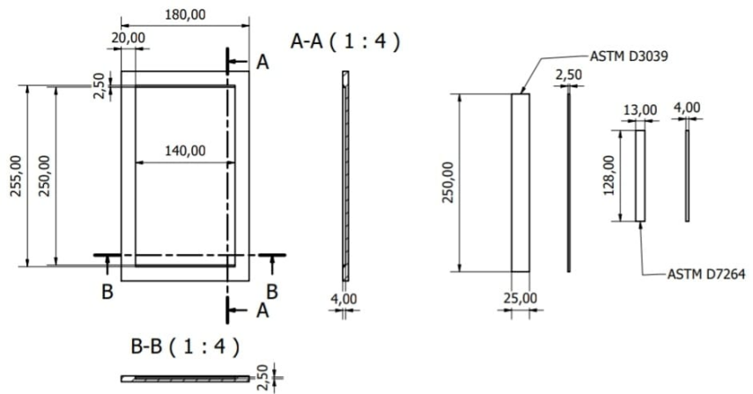

Gambar . Cetakan Komposit

### 2.4 Perendaman Serat

### Serat tandan kosong kelapa sawit sebelum di aplikasi kan sebagai penguat komposit, serat direndam dengan larutan alkali. larutan alkali yang digunakan adalah NaOH.[10] Serat direndam sesuai dengan variasi yang diinginkan yaitu 2 jam, 4 jam ,dan 6 jam. setelah direndam sesuai yang variasinya, serat dibersihkan pada air yang mengalir kemudian dijemur sampai kering.

### 2.5 Panjang serat

Variasi panjang serat disusun dengan sesuai ukuran variasi panjang yang sudah ditentukan dan serat ini direndam dengan alkali NaOH selama 2 jam dan dipotong sesuai ukuran yaitu 4 cm, 6 cm, 8 cm.

### 2.6 Pembuatan Komposit

### Pembuatan komposit dilakukan dengan metode hand lay up.[11] perbandingan volume matriks dan volume penguat nya atau serat TKKS adalah 80%:20%.[12] masing-masing bahan dihitung massa nya dengan patokan massa jenis bahan. Proses selanjutnya diberikan grease pada cetakan menggunakan kuas tipis-tipis agar memudahkan komposit terlepas pada cetakan setelah itu menuangkan matriks pada cetakan secara merata dan dilapisi serat TKKS setelah itu lapisi kembali matriks pada cetakan sampai merata, kemudian tutup dengan kaca dengan hati-hati dan diberikan beban pada kaca agar terhindar dari kotoran yang tidak diinginkan kemudian dicetak dengan metode hand lay up. setelah dicetak, komposit dibiarkan selama lima jam kemudian baru dibongkar dari cetakan

### 2.7 Uji Tarik

Uji tarik adalah salah satu uji stress-strain mekanik yang bertujuan mengetahui kekuatan bahan terhadap gaya tarik.[13] Dengan melakukan uji tarik kita mengetahui bagaimana bahan tersebut bereaksi terhadap tenaga tarikan dan mengetahui sejauh mana material bertambah panjang. Beban tarik yang bekerja pada benda yang diuji akan memperoleh pertambahan panjang serta bersamaan pengecilan pada diameter benda yang diuji (ASTM D-7264).

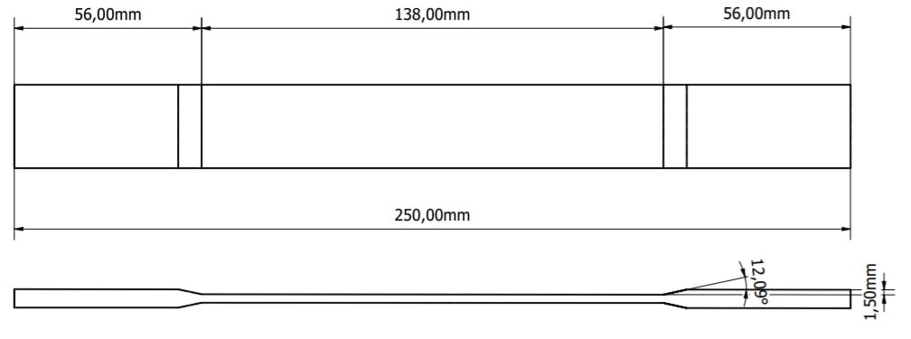

Gambar . Dimensi uji bending ASTM D7264

### 2.8 Uji Bending

Kekuatan bending adalah kekuatan terbesar yang dapat diterima karena pembebanan dari luar.[14] Akibat uji bending bagian atas mengalami tekanan, sedangkan bagian bawahnya akan mengalami tegangan tarik, dalam material komposit kekuatan tekan nya akan lebih tinggi daripada kekuatan tarik nya, karena tidak mampu menahan tegangan tarik yang diterima, spesimen tersebut akan patah.[15] pada uji bending ini menggunakan ASTM D7624.[16]

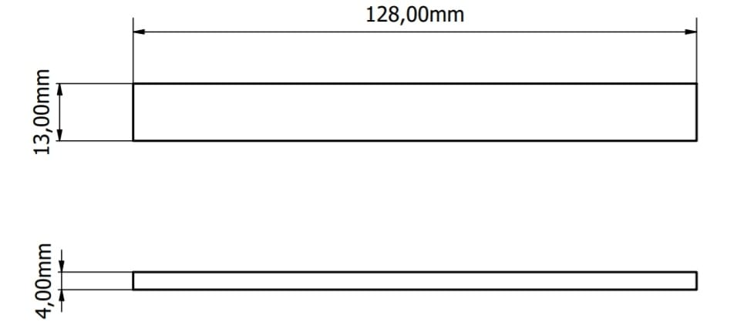

Gambar . Dimensi uji bending ASTM D7264

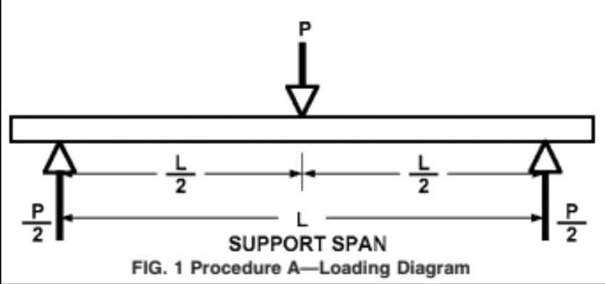

Gambar . pengujian bending dengan 3 titik tumpu

## 3. Hasil dan Pembahasan

### 3.1 Data Uji Tarik Dengan Penambahan Variasi Lama Perendaman

Tabel pengujian uji Tarik dibawah menggunakan variasi komposit fraksi volume 20% dengan menambah variasi perendaman serat 2 jam, 4 jam dan 6 jam.

Tabel Hasil Uji Tarik Dengan penambahan Variasi Lama Perendaman

|  |  |  |
| --- | --- | --- |
| Variasi | Variasi Lama Perendaman | Kekuatan Tarik Rata-Rata (Mpa) |
| 1 | 2 Jam | 31,80 |
| 2 | 4 Jam | 34,83 |
| 3 | 6 Jam | 37,86 |

Pada table diatas bisa kita lihat dengan pemilihan fraksi volume 20% dengan dikombinasikan dengan lama perendaman 2 Jam, 4 Jam, dan 6 Jam dalam uji tarik mendapatkan nilai terkuat di variasi fraksi volume 20% yaitu dengan lama perendaman 6 jam dengan nilai 37,86 MPa.

Gambar Grafik Uji Tarik Lama Perendaman

Dari grafik diatas menunjukkan bahwa terjadi peningkatan kekuatan tarik ketika waktu perendaman diperpanjang. Peningkatan tegangan tarik dari 2 jam ke 4 jam perendaman adalah 12,2%, sedangkan peningkatan antara 4 dan 6 jam adalah 9,4%. Peningkatan kekuatan tarik. ini disebabkan oleh struktur permukaan yang kasar akibat pengaruh perlakuan alkali yang lebih lama.[17] Alkali meningkatkan pori-pori serat, membuat ikatan antara serat sebagai penguat dan resin sebagai matriks meningkat.

### 3.2 Data Uji Bending Dengan penambahan Variasi Lama Perendaman

Pada tabel dibawah untuk pengujian bending menggambarkan variasi komposit menggunakan fraksi volume 20% dengan penambahan variasi lama perendaman serat 2 jam, 4 jam dan 6 jam.

Hasil Uji Bending Dengan penambahan Variasi Lama Perendaman

Tabel Hasil Uji Bending Dengan penambahan Variasi Lama Perendaman

|  |  |  |
| --- | --- | --- |
| Variasi | Variasi Lama Perendaman | Beban Bending Rata-Rata (N/ ${mm}^{2}$) |
| 1 | 2 Jam | 9,76 |
| 2 | 4 Jam | 11,12 |
| 3 | 6 Jam | 12,28 |

Pada table diatas bisa kita lihat dengan pemilihan fraksi volume 20% dengan dikombinasikan dengan lama perendaman 2 Jam, 4 Jam, dan 6 Jam dalam uji bending mendapatkan nilai terkuat di variasi fraksi volume 20% yaitu dengan lama perendaman 6 jam dengan nilai 12,28 MPa.[18]

Gambar Grafik Uji Bending Lama Perendaman

Uji Bending Lama Perendaman

Berdasarkan data tersebut diketahui bahwa semakin lama proses perendaman maka tahanan tekuknya semakin tinggi. Nilai maksimum pada pengujian ini diperoleh pada waktu perendaman ter lama yaitu 6 jam. Terdapat perbedaan peningkatan kekuatan lentur saat waktu perendaman diperpanjang. Peningkatan perendaman dari dua jam menjadi empat jam meningkat sebesar 10%, sedangkan peningkatan waktu perendaman dari 4 jam menjadi 6 jam meningkat sebesar 25%. Gambar diatas menunjukkan bahwa lama perendaman yaitu 6 jam memiliki nilai kuat lentur tertinggi.

### 3.3 Data Uji Tarik dengan Penambahan Variasi Panjang Serat

Hasil uji tarik dengan fraksi volume 30% dengan penambahan variasi Panjang serat 4cm, 6cm, dan 8cm bisa kita lihat pada tabel nilai dan grafik dibawah ini.

Tabel Hasil Uji Tarik dengan Penambahan Variasi Panjang Serat

|  |  |  |
| --- | --- | --- |
| No | Variasi Panjang Serat | Rata Rata Kekuatan Tarik |
| 1 | 4 cm | 3.22 MPa |
| 2 | 6 cm | 8.77 MPa |
| 3 | 8 cm | 13.33 MPa |

Dari hasil diatas bisa kita simpulkan perbedaan sangat signifikan yang terkuat di variasi 30% fraksi volume dan panjang serat 8cm, dan terlemah di variasi 30% fraksi volume dan Panjang serat 4cm dengan nilai 3,22 MPa.

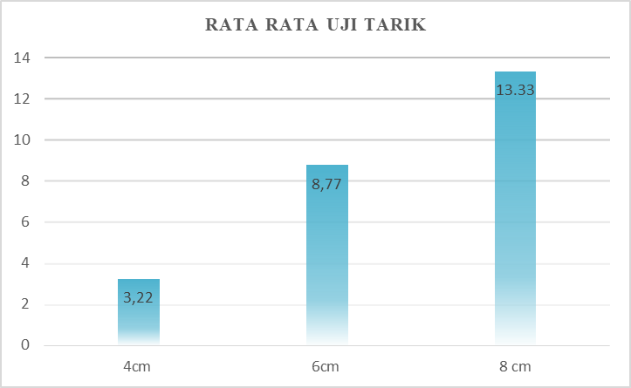

Gambar Grafik Uji Tarik Panjang Serat

Dari grafik diatas menunjukkan pada rata-rata hasil uji tarik panjang dari serat sawit 4 cm, 6 cm, dan 8 cm dapat diperoleh dari data tersebut. dengan variasi panjang 8 cm sebesar 13,33 Mpa menunjukkan kuat tarik rata-rata tertinggi dan variasi panjang 4 cm sebesar 3,22 MPa menunjukkan kuat tarik rata-rata terendah.

### 3.3 Data Uji Bending dengan Penambahan Variasi Panjang Serat

Tabel pengujian uji bending dibawah menggambarkan variasi komposit menggunakan fraksi volume terkuat yaitu 30% dengan penambahan variasi Panjang serat 4cm, 6cm, dan 8cm.

Tabel Tabel Hasil Uji Bending dengan Penambahan Variasi Panjang Serat

|  |  |  |
| --- | --- | --- |
| Variasi Panjang Serat | | Rata Rata Uji Bending |
| 1 | 4 cm | 21.20 MPa |
| 2 | 6 cm | 31.04 MPa |
| 3 | 8 cm | 40.88 MPa |

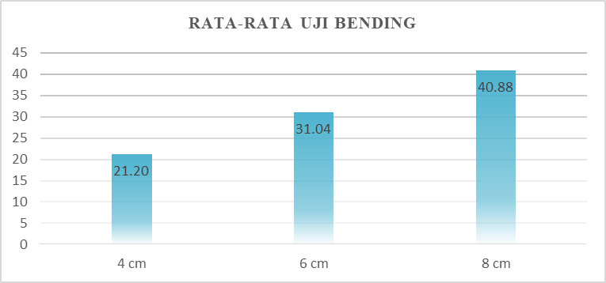

Gambar Grafik Uji Bending Panjang Serat

Dari tabel dan grafik diatas menunjukkan pada rata-rata hasil pengujian bending dengan panjang serat TKKS 4 cm, 6 cm, dan 8 cm dapat diperoleh dari data tersebut. dengan variasi panjang 8 cm sebesar 40,88 Mpa menunjukkan regangan bending rata-rata tertinggi dan variasi panjang 4 cm sebesar 21,20 MPa menunjukkan regangan bending rata-rata terendah.[19]

## 4. Kesimpulan

Dari penelitian diatas dapat disimpulkan bahwa dengan menggunakan fraksi volume 20%dan 30% pada uji tarik dan beding pada variasi lama perendaman dan panjang serat di dapatkan hasil sebagai berikut;

1. Uji tarik pada lama perendaman adalah dengan pemilihan fraksi volume 20% dengan dikombinasikan dengan lama perendaman 2 Jam, 4 Jam, dan 6 Jam dalam uji tarik mendapatkan nilai terkuat di variasi fraksi volume 20% yaitu dengan lama perendaman 6 jam dengan nilai 37,86 MPa.
2. Uji bending pada lama perendaman adalah dengan pemilihan fraksi volume 20% dengan dikombinasikan dengan lama perendaman 2 Jam, 4 Jam, dan 6 Jam dalam uji bending mendapatkan nilai terkuat di variasi fraksi volume 20% yaitu dengan lama perendaman 6 jam dengan nilai 12,28 MPa.
3. Uji tarik pada variasi panjang serat adalah dengan pemilihan fraksi volume 30% dengan dikombinasikan dengan panjang serat 4, 6, 8 cm dalam uji tarik terkuat pada panjang 8 cm dengan hasil 13,33 Mpa
4. Uji bending pada variasi panjang serat adalah dengan pemilihan fraksi volume 30% dengan dikombinasikan dengan panjang serat 4, 6, 8 cm dalam uji bending terkuat pada panjang 8 cm dengan hasil 40,88 Mpa Mpa

## Daftar Pustaka

[1] A. Tambunan, “Potential of Palm Oil Solid Waste as Steam Power Fuel (Case Study at XYZ Palm Oil Mill),” *Int. J. Oil Palm*, vol. 2, no. 1, pp. 24–32, 2019, [Online]. Available: https://doi.org/10.35876/ijop.v2i1.26

[2] J. Kanadasan, A. F. A. Fauzi, H. A. Razak, P. Selliah, V. Subramaniam, and S. Yusoff, “Feasibility studies of palm oil mill waste aggregates for the construction industry,” *Materials (Basel).*, vol. 8, no. 9, pp. 6508–6530, 2015, doi: 10.3390/ma8095319.

[3] A. J. Zulfikar and B. Umroh, “Penyelidikan Perilaku Mekanik Material Polymeric Foam Diperkuat Serat Tandan Kosong Kelapa Sawit ( Tkks ) Akibat Beban Statik Dan Impak Investigation of Mechanical Behavior of Polymeric Foam Materials Reinforced By Oil Palm Empty Fruit Bunches ( Opefb ) F,” vol. 3, no. 01, pp. 10–19, 2019.

[4] A. Hassan, A. A. Salema, F. N. Ani, and A. A. Bakar, “A review on oil palm empty fruit bunch fiber-reinforced polymer composite materials,” *Polym. Compos.*, vol. 31, no. 12, pp. 2079–2101, 2010, doi: 10.1002/pc.21006.

[5] O. Faruk, A. K. Bledzki, H. P. Fink, and M. Sain, “Progress report on natural fiber reinforced composites,” *Macromol. Mater. Eng.*, vol. 299, no. 1, pp. 9–26, 2014, doi: 10.1002/mame.201300008.

[6] M. Jawaid, H. P. S. A. Khalil, A. A. Bakar, and P. N. Khanam, “Chemical resistance, void content and tensile properties of oil palm/jute fibre reinforced polymer hybrid composites,” *Mater. Des.*, vol. 32, no. 2, pp. 1014–1019, 2011, doi: 10.1016/j.matdes.2010.07.033.

[7] W. Liu, M. Misra, P. Askeland, L. T. Drzal, and A. K. Mohanty, “‘Green’ composites from soy based plastic and pineapple leaf fiber: Fabrication and properties evaluation,” *Polymer (Guildf).*, vol. 46, no. 8, pp. 2710–2721, 2005, doi: 10.1016/j.polymer.2005.01.027.

[8] T. Arif Adlie, S. Rizal, N. Ali, S. Huzni, Z. Arif, and K. Meurandeh-Langsa Lama Kota Langsa, “TESTING THE FLEXURAL PROPERTIES OF POLYMER COMPOSITES FOAMING HYBRID OIL PALM EMPTY FRUIT BUNCHES (OPEFB) AND ZINC OXIDE (ZnO),” *Jurnal.Umj.Ac.Id*, vol. 14, no. 2, pp. 68–73, 2020, doi: 10.24853/sintek.14.2.68-73.

[9] D. Oleh and A. Sabekti, “Rancang Bangun Alat Uji Jominy Menurut Astm a255,” vol. 7, no. 2, pp. 66–72, 2021.

[10] R. G. Elenga, P. Djemia, D. Tingaud, T. Chauveau, J. G. Maniongui, and G. Dirras, “Effects of alkali treatment on the microstructure, composition, and properties of the Raffia textilis fiber,” *BioResources*, vol. 8, no. 2, pp. 2934–2949, 2013, doi: 10.15376/biores.8.2.2934-2949.

[11] M. Elkington *et al.*, “Hand layup : understanding the manual process Hand layup : understanding the manual process,” *Adv. Manuf. Polym. Compos. Sci.*, vol. 1, no. 3, pp. 138–151, 2015, doi: 10.1080/20550340.2015.1114801.

[12] M. K. Faizi *et al.*, “Tensile characterizations of oil palm empty fruit bunch (Opefb) fibres reinforced composites in various epoxy/fibre fractions,” *Biointerface Res. Appl. Chem.*, vol. 12, no. 5, pp. 6148–6163, 2022, doi: 10.33263/BRIAC125.61486163.

[13] M. A. Haque and M. T. A. Saif, “In-situ tensile testing of nano-scale specimens in SEM and TEM,” *Exp. Mech.*, vol. 42, no. 1, pp. 123–128, 2002, doi: 10.1177/0018512002042001797.

[14] W. Lim and H. Kim, “Design and development of a miniaturised tensile testing machine,” vol. 15, no. 1, pp. 48–53, 2013.

[15] M. L. MASON and H. S. ALLEN, “the Rate of Healing of Tendons* an Experimental Study of Tensile Strength,” *Ann. Surg.*, vol. 113, no. 3, pp. 424–459, 1941, doi: 10.1097/00000658-194103000-00009.

[16] H. A. Pierson *et al.*, “Mechanical Properties of Printed Epoxy-Carbon Fiber Composites,” *Exp. Mech.*, vol. 59, no. 6, pp. 843–857, 2019, doi: 10.1007/s11340-019-00498-z.

[17] K. Joseph, S. Thomas, and C. Pavithran, “Effect of chemical treatment on the tensile properties of short sisal fibre-reinforced polyethylene composites,” *Polymer (Guildf).*, vol. 37, no. 23, pp. 5139–5149, 1996, doi: 10.1016/0032-3861(96)00144-9.

[18] S. Mekanikal, D. A. N. Sains, M. Komposit, S. Tandan, and K. Kelapa, “PENGARUH LAMA PERENDAMAN SERAT PADA LARUTAN ALKALI TERHADAP KEKUATAN Hery Tri Waluyo Khanif Setiyawan,” 2022.

[19] R. D. Cahyanto, A. Mujianto, B. Binyamin, and A. Nugroho, “The Effect of Fiber Length Variations on the Composite Fiber of Oil Palm Empty Bunches (OPEB) on Tensile Strength,” *Procedia Eng. Life Sci.*, vol. 3, no. December, 2023, doi: 10.21070/pels.v3i0.1324.